**Les formulaires**

Les **formulaires** (**userforms**) sont des boites de dialogue qui combinent les capacités des boites de dialogue **intpubox** et **msgbox**.

**Un exemple : le formulaire UsfTD5**

Ouvrez le classeur Excel **TD5**. Ce classeur comporte 4 feuilles :

* la feuille « **Indices** » renseigne les principales caractéristiques des indices retenues ;
* la feuille « **Data** » donne le cours des différents indices de décembre 1992 jusqu’en novembre 2007 ;
* la feuille « **Rendements** » est vide pour l’instant. A l’aide de l’interface, on reportera le rendement de l’indice choisi;
* la feuille « **Statistiques** » donnera les statistiques sur les rendements

Le formulaire[1] que nous allons créer dans le TD5 permet à l’utilisateur de choisir l’indice, la plage des données de cours, la position des tableaux sur les feuilles « Rendements » et « Statistiques » ainsi que le mode de calcul des rendements,

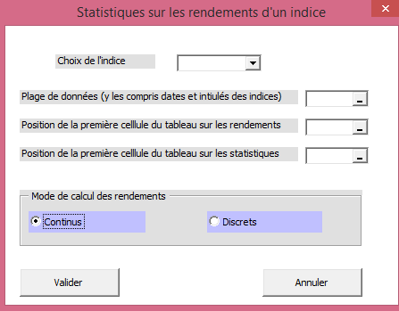

Zone de liste modifiable

RefEdit

Cadre

Bouton d’option

Intitulé

Bouton de commande

Dans l’exemple ci-dessous, l’utilisateur a choisi l’indice Nasdaq Composite et le mode de calcul des rendements continus. Les cellules A1 et B2 sont respectivement les premières cellules des tableaux sur les rendements et les statistiques.

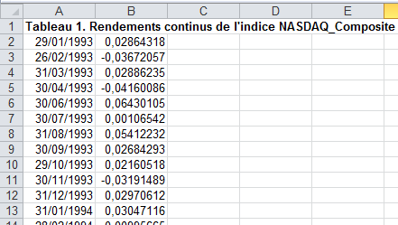

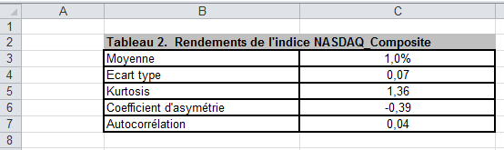

L’interaction entre l’utilisateur et le formulaire se fait par l’intermédiaire de différents **contrôles** (« controls »).

* «Choix de l’Indice », « Plage de données », « Position de la première cellule du tableau sur les rendements » et « Position de la première cellule du tableau sur les statistiques » sont des **intitulés** (« **Label** »).
* Le choix de l’indice, s’effectue dans une liste d’éléments. Ce type de contrôle s’appelle une **zone de liste modifiable** (« **ComboBox** »).
* Les modalités de calcul des rendements sont regroupées dans le **cadre** (« **frame** ») nommé «Mode de calcul des rendements »  qui sépare les **boutons d’option** « o**ption buttons** ») du reste du formulaire. L’utilisateur a le choix entre « continus » ou « discrets » ; il ne peut pas choisir les deux modes de calcul.
* La sélection des plages de cellules (plage des données de cours) ou de la position des tableaux sur les feuilles se fait à l’aide du contrôle de type **RefEdit**. Vous avez déjà utilisé ce mode de sélection d’une plage de cellules lorsque vous utilisez des fonctions dans Excel.
* Enfin, « Valider » et « Annuler » sont des **boutons de commande** (« command button »).

**Les étapes à suivre pour réaliser ce formulaire**

Nous allons suivre 4 étapes pour réaliser ce formulaire : créer l’interface (I), remplir les listes (II), prévoir la sortie associée au bouton « annuler » (III) et écrire le code VBA associé au bouton « valider » (IV).

**I. Créer l’interface**

Il n’y a pas besoin de rédiger du code pour créer une interface. On positionne les différents contrôles en choisissant la couleur du cadre et le texte. C’est certainement la partie la plus ludique de l’exercice.

1. **Insérer un formulaire**

Dans le Visual Basic Editor, allez dans l’onglet « Insertion » et choisissez « Userform » dans le menu. Vous obtenez alors l’environnement ci-dessous.

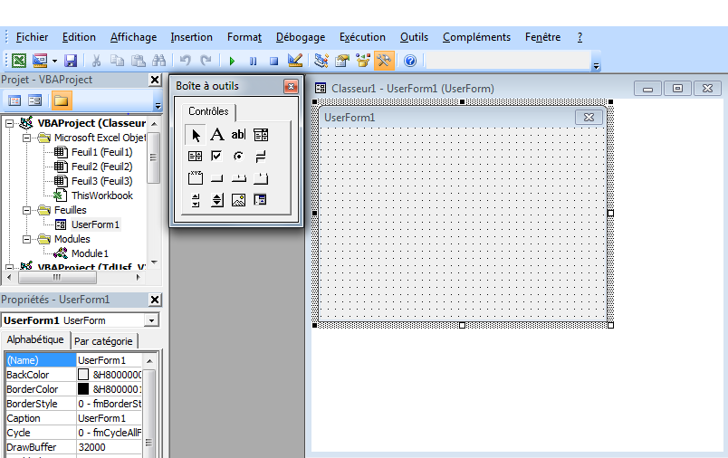

A gauche, la fenêtre « **Projet »** comporte à présent une nouvelle feuille dotée d’un formulaire nommé par défaut **«Userform1 ».** Juste en dessous, la fenêtre « **Propriétés** » permet de modifier les propriétés du formulaire. A droite, la fenêtre « **classeur1** » comporte un carré gris avec des pointillés sur lequel vous allez bientôt placer les contrôles proposés dans la « **Boite à outils**». Ce carré gris représente la boite de dialogue visualisée par l’utilisateur.

* 1. **Les propriétés du formulaire**

Comme son nom l’indique la fenêtre « **Propriétés** » permet de modifier les propriétés du formulaire.

Modifier le nom du formulaire à la ligne « **Name** » de la fenêtre Propriétés en remplaçant UserForm1 par **UsfTd5.** Observez les modifications dans les fenêtres **Projet** et **Classeur1**.Modifier le titre du formulaire à la ligne « **Caption** » de la fenêtre **Propriétés** en remplaçant UserForm1 par **Statistiques sur les rendements d’un indice**. Observez la modification sur le formulaire..

Si vous le souhaitez, vous pouvez modifier la police de caractères, les bordures, la couleur de l’intérieur de la boite en modifiant les propriétés **Font**, **BackColor**, **BorderStyle**… Pour donner un fond blanc au formulaire, modifiez la propriété **BackColor** en sélectionnant la couleur blanche dans l’onglet **Palette**.

* 1. **Afficher, charger, cacher et décharger une interface**

Un formulaire peut être affiché à partir de tout module. Insérez un nouveau module dans le dossier « Modules » de la fenêtre **Projet**. Appelez ce module **lancement**.

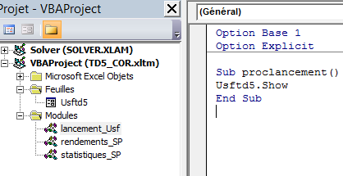

La procédure **ProcLancement** permet d’afficher l’interface à l’aide de la méthode **Show**. Créons un bouton sur la feuille « Indices » pour lancer la macro **ProcLancement**. Dans l’onglet **Développeur**, insérez un contrôle de formulaire. Dimensionnez le bouton à l’aide de la croix puis relâchez une fois que le bouton à la taille désirée. Sélectionnez le nom de la macro que le bouton déclenchera. Modifiez le texte dans le bouton pour le rendre plus explicite.

Les autres méthodes que l’on peut appliquer au formulaire sont les instructions **Load** et **Unload** ainsi que la méthode **Hide**.

* **Hide** permet de masquer l’interface. Pendant l’exécution du code qui a conduit à masquer l’interface, l’utilisateur n’a plus d’interaction avec elle (**Usftd5.Hide**).
* **Load** permet de charger l’interface sans la faire apparaître (**Load Usftd5**).
* **Unload** décharge l’interface de la mémoire et la masque (**Unload Usftd5**).
  1. **Insérer les contrôles**

Pour ajouter un contrôle dans le formulaire, il faut tout d’abord visualiser la fenêtre « Boite à outils ». Si elle n’apparaît pas automatiquement quand vous insérez un formulaire, allez dans l’onglet « **Affichage** » de VBA puis sélectionnez « **Boite à outils**».

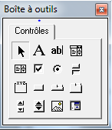

Le nom des contrôles s’affiche lorsque vous positionnez le curseur sur l’icône. Par exemple, l’icône **A** fait référence au contrôle de type « **Intitulé** » ou **Label** en anglais. Comme le code VBA est écrit en anglais, il est très important de pouvoir désigner les contrôles dans les deux langues.

|  |  |  |
| --- | --- | --- |
| Icône | Contrôle en français (anglais) | Caractéristiques |
|  | Intitulé (Label) | Texte descriptif (titre, légende…) |
|  | Zone de texte (TextBox) | Utilisé pour afficher les informations rentrées par l’utilisateur |
|  | Zone de liste (List Box) | Affiche une liste de valeurs et vous permet d'en sélectionner une ou plusieurs |
|  | Zone de liste modifiable (ComboBox) | Allie les caractéristiques d'un contrôle ListBox et d'un contrôle TextBox. |
|  | Case à cocher (CheckBox) | Affiche l'état de la sélection d'un élément. |
|  | Bouton d’option (OptionButton) | Affiche l'état de la sélection d'un élément faisant partie d'un groupe. |
|  | Bouton bascule (ToogleButton) | Affiche l'état de la sélection d'un élément |
|  | Cadre (Frame) | Crée un groupe de contrôles fonctionnel et visuel. |
|  | Bouton de commande (CommandButton) | Lance, termine ou interrompt une action ou une série d'actions |
|  | Contrôle onglet (TabStrip) | Contient une collection de plusieurs onglets. |
|  | Multipage (Multipage) | Présente plusieurs écrans d'information sous forme d'un ensemble unique. |
|  | Barre de défilement (ScrolBar) | Retourne ou définit la valeur d'un autre contrôle selon la position du curseur de défilement. |
|  | Toupie (SpinButton) | Incrémente et décrémente des nombres. |
|  | Image (Image) | Affiche une image sur un formulaire |
|  | RefEdit (RefEdit) | Permet de spécifier une plage de données |

Positionnez à présent les contrôles sur le formulaire. Tout d’abord, pointez sur le contrôle « zone de texte » dans la boite à outils. Déposez la croix dans le formulaire pour faire apparaître la zone de texte.

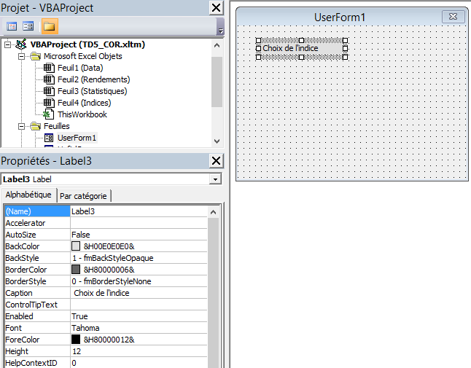

Ajoutez le texte dans la zone

Modifiez la couleur du fond de la zone avec la propriété **BackColor.**

Modifier la hauteur de la zone avec la propriété **Height**

Ensuite, pointez sur le contrôle « cadre » dans la boite à outils. Déposez la croix dans le formulaire pour le faire apparaître.

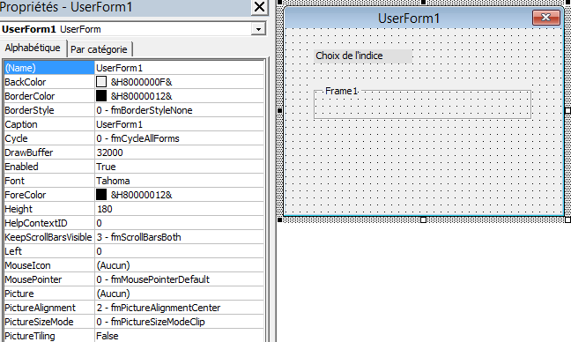

Modifiez le titre du cadre avec la propriété **Caption** puis changez la couleur du fond du cadre. Si les propriétés du cadre n’apparaissent pas, pointez sur le cadre dans le formulaire.

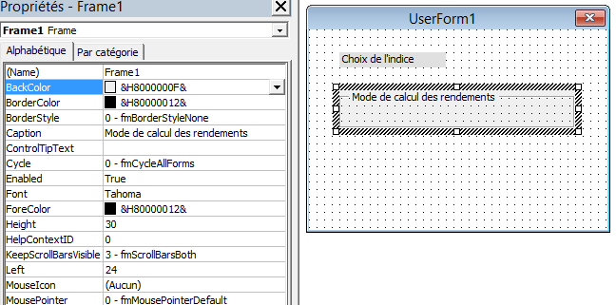

Puis, pointez sur le contrôle « **bouton d’option** » dans la boite à outils. Déposez la croix dans le cadre du formulaire pour faire apparaître une zone contenant par défaut le texte **Optionbutton1**.

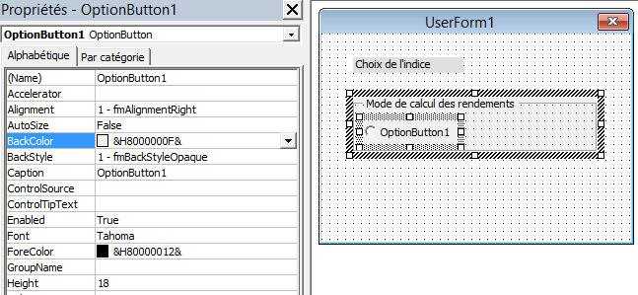

A nouveau, changez le titre du contrôle (continus au lieu de Optionbutton1) et sa couleur du fond. Ajoutez un autre contrôle de ce type dans le cadre que vous disposerez à droite du premier. Pour aller plus vite, vous pouvez copier le contrôle dans le cadre pour faire apparaître un 2ème avec les mêmes propriétés. Donnez-lui le titre « discrets ».

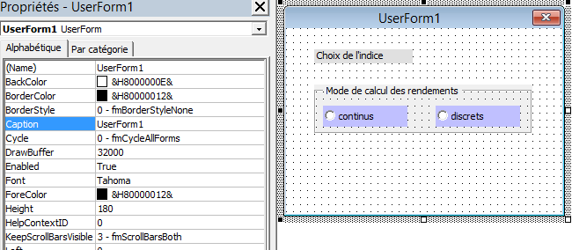

Dernier exemple, ajoutez un contrôle de type « zone de liste modifiable » à droite de la zone de texte « choix de l’indice ». Pour cela, vous avez peut-être besoin de déplacer le cadre. Faites-le et remarquez que les contrôles « bouton d’option » sont liés au cadre : ils forment bien un groupe.

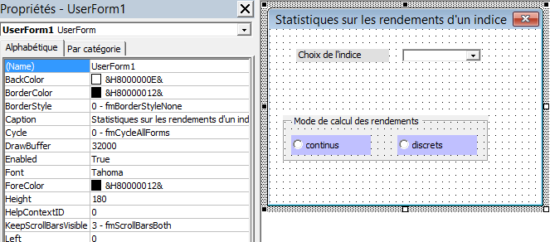

Vous obtenez alors le résultat ci-dessus. Terminez à présent le travail pour obtenir le formulaire de la première page. Pour visualiser le formulaire, appuyez sur F5.

Avant de passer à l’écriture du code, il est important de donner aux contrôles des noms qui rappellent à la fois son type et sa fonction. Dans cet exercice, on choisira[2] les noms **Cboindice** pour la zone de noms modifiables (ComboBox), **FrRend** pour le cadre (frame), **Optcont** et **OpbDis** pour les boutons d’option (option button), **RefDate**, **RefRend** et **RefSt** pour les contrôles RefEdit et **CmdValider** et **CmdAnnuler** pour les boutons de commande.

Comment l’interface communique-t-elle avec le code VBA ? Prenons tout d’abord le cas de la liste. **Cboindice**. Pour récupérer l’indice choisi, on utilisera la propriété value de l’objet Cboindice. Par exemple, on écrirait

wsSt.Range("A2").Value = Usftd5.CboIndice.value

pour reporter l’indice choisi dans la cellule A2.

Prenons ensuite le cas du bouton d’option Opbcont. Si l’utilisateur a choisi cette option, alors **Opbcont** prend la valeur **1** (**True**) et **0** (**False**) sinon. Pour donner la valeur **True** au bouton **Opbcont** du cadre **FrStat**, on écrira le code :

FrStat.Opbcont.Value = True

**II. Initialisation du formulaire**

Une interface contient des informations par défaut. Dans notre exemple, il s’agit de définir la liste des indices et des dates pour permettre à l’utilisateur de calculer les rendements de l’indice au cours de la période de son choix. On choisit également de cocher par défaut toutes les statistiques. Les informations par défaut sont précisées dans une procédure particulière que l’on va appeler **Userform_Initialize**.

Allez dans l’outil **code** de l’onglet **Affichage** (F7) pour ouvrir la feuille de code associée[3]. En haut de la feuille de code, deux menus sont proposés :

* le menu de gauche (général) répertorie les contrôles créés précédemment ainsi que le terme général **userform**;
* le menu de droite (déclarations) propose tous les événements que l’on peut associer à ces contrôles.

Une procédure évènementielle est une procédure qui se déclenche à la suite d’une action (évènement) provoquée par l’utilisateur ou Excel. Par exemple, celle-ci peut être engendrée par la manipulation d’une touche du clavier ou de la souris (cf. tableau ci-dessous).

|  |  |
| --- | --- |
| Evénement[4] | Description |
| Click | Se produit quand l’utilisateur clique sur l’interface avec la souris. |
| KeyDown | Se produit quand l’utilisateur presse une touche du clavier. |
| Mouse Move | Se produit quand l’utilisateur déplace la souris à l’intérieur de l’interface. |
| QueryClose | Se produit avant que l’interface ferme |
| Initialize | Se produit quand l’interface est chargée la première fois. |

Choisissez **Userform** dans le menu de gauche et l’évènement **Initialize** dans le menu de droite. Les instructions de la **Private Sub[5]** ci-dessous vont s’appliquer lorsque l’utilisateur lance l’interface.

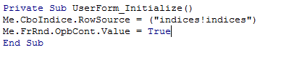

On pointe sur le nom du contrôle puis on utilise la propriété **Rowsource** pour alimenter la zone de noms modifiables avec les éléments de la plage de cellules appropriées. La propriété **ListIndex** Identifie l'élément sélectionné par défaut dans un contrôle ListBox ou ComboBox. Les valeurs sont comprises entre -1 et le nombre d’éléments de liste moins 1. Le premier élément de la liste est associé à la valeur zéro.

**III. Prévoir la sortie associée au bouton « Annuler »**

Le bouton « Annuler » offre une porte de sortie à l’utilisateur. A l’aide de l’instruction **Unload**, les choix déjà effectués par l’utilisateur sont effacées puis le formulaire est fermé.  
Cliquez sur le bouton de commande « Annuler » de l’interface. On crée alors une procédure événementielle associée au fait de cliquer sur le bouton annuler. L’évènement décharge de la mémoire les choix précédents de l’utilisateur.



Il est également possible d’utiliser le mot de clé de VBA **Me** pour faire référence au formulaire. On écrira alors **Unload Me** au lieu de **Unload UsfStat**.

**IV. Ecrire le code VBA associé au bouton « Valider »**

Cliquez à présent sur le bouton de commande « Valider » de l’interface. On crée alors une procédure événementielle **CmdValider_Click** associée au fait de cliquer sur le bouton valider. L’évènement va déclencher une succession d’instructions :

* calcul et report des rendements sur la feuille « Rendements » ;
* calcul et report des statistiques choisies sur la feuille « Statistiques » ;

Le code VBA peut être décomposé en plusieurs parties conformément aux routines que nous avons suivies dans les différents TD.

1. On utilisera indifféremment les termes formulaire et interface.
2. Pour ce faire, modifiez la propriété Name de chaque contrôle.
3. A chaque fois que l’utilisateur double clique sur un contrôle du formulaire, une macro sans code apparaît automatiquement. Effacez les macros qui ont été créées par erreur.
4. Voir Systrad et Jelen (2008, pp 180- 181) pour une description exhaustive de tous les évènements associés aux formulaires.
5. Une procédure de type **Private** s’ouvre par défaut. Les instructions ne s’appliquent alors qu’à la feuille pour laquelle elles sont écrites.